微信MAC免输入挂机教程
.1.安装充值平台教程首先打开我们网站https://pay.jx7.net/
登录商户中心后找到免挂通道
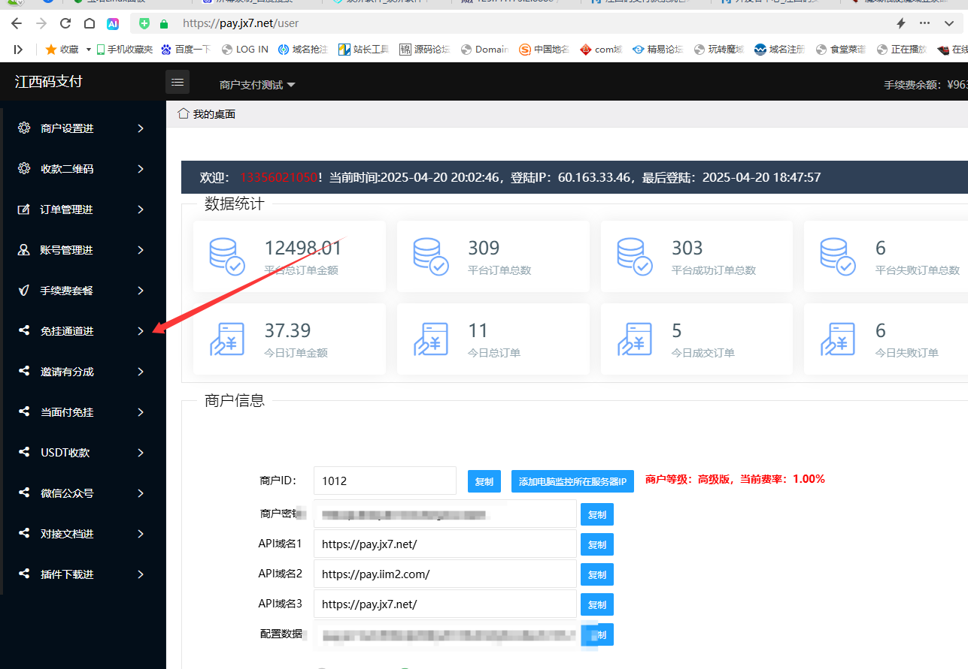
打开选中云免挂微信
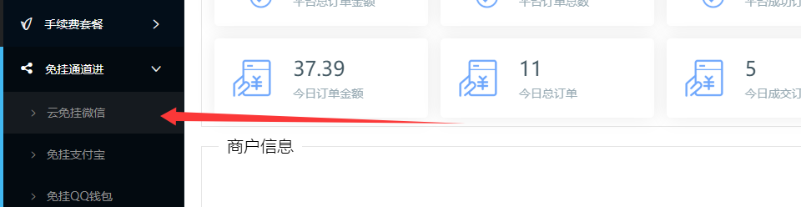
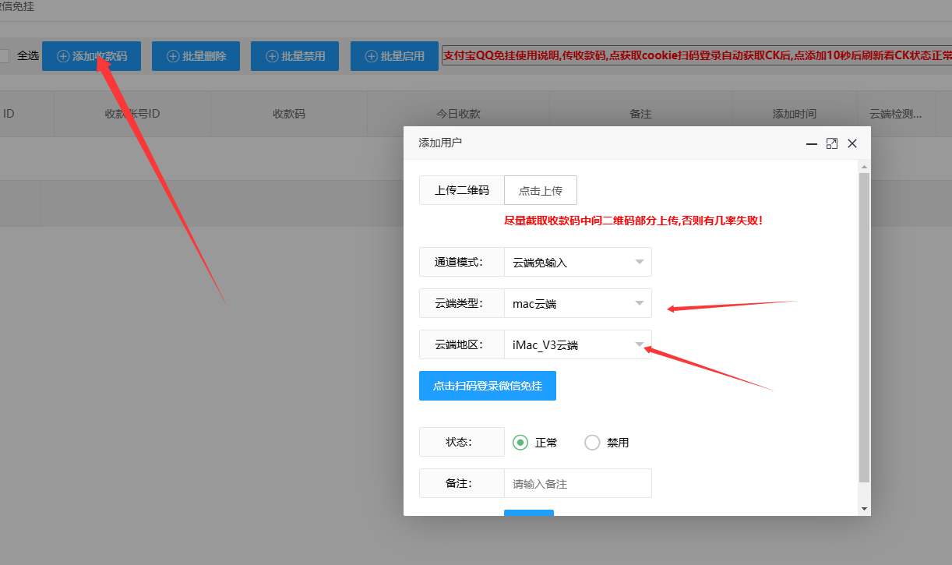
点击添加收款码，云端类型选择mac云端，云端地区选择mac-v3云端，
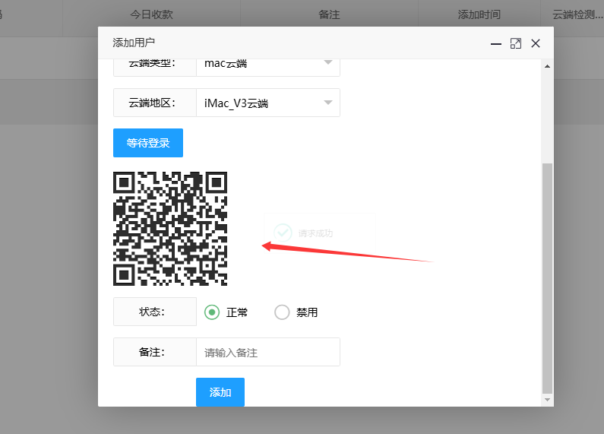
选择好后点击扫码登录微信免挂，在用你要收款的微信对着扫码
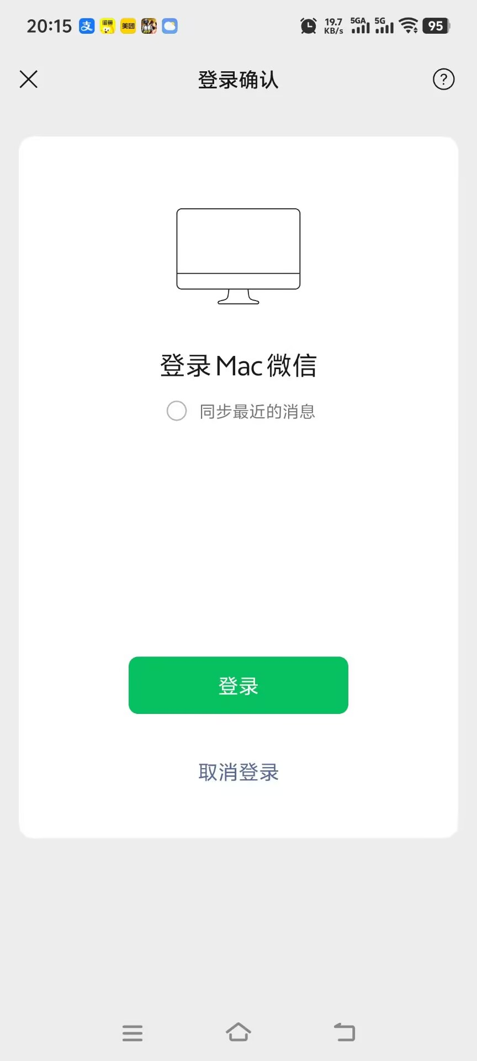
选择mac微信登录一定要选择登录Mac微信 ，如果提示选择登录地区选择你自己所在如果没有可以选择福建
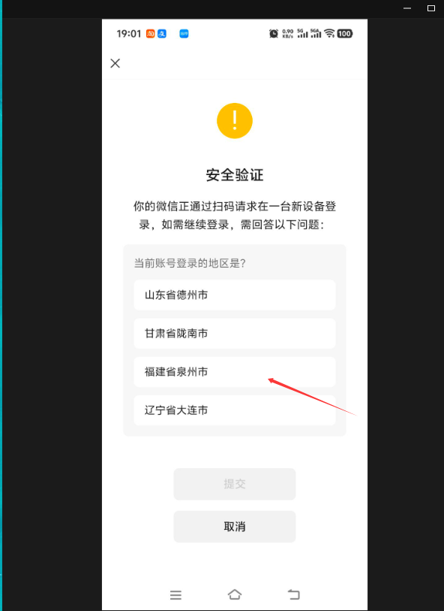
手机微信点击登录后点击添加

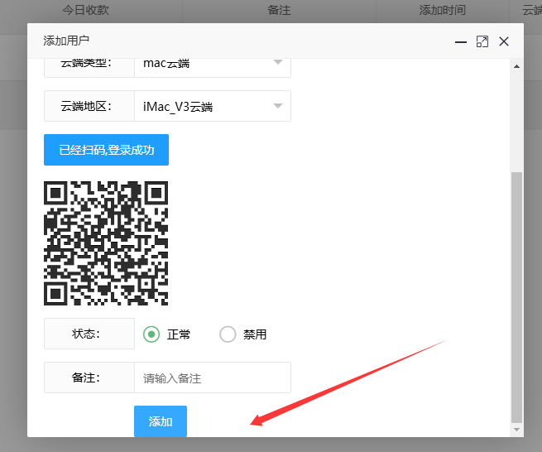
点击添加后一定要点击一下初始化不然手机微信上不会显示mac微信登录
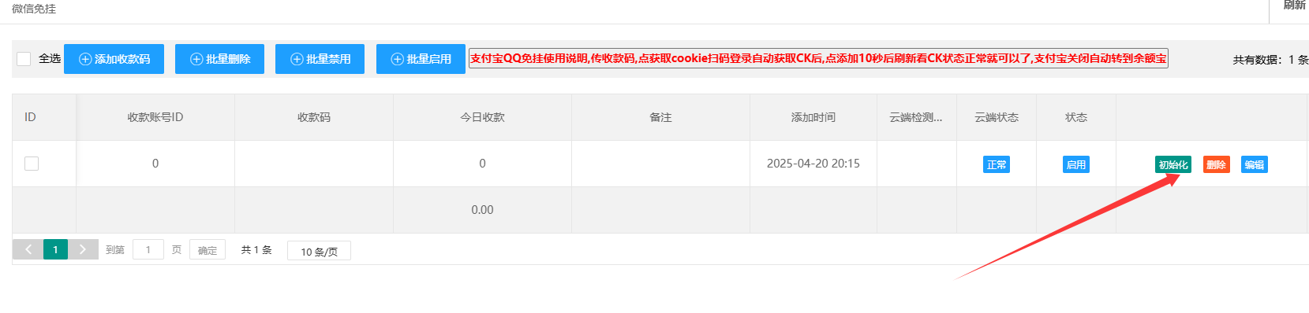点击后就会提示
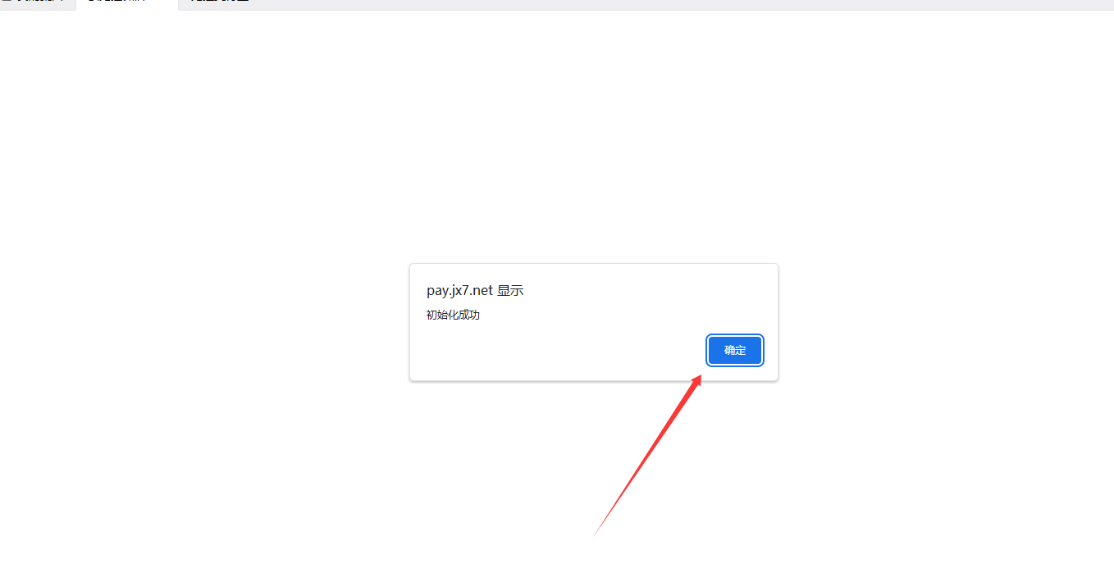
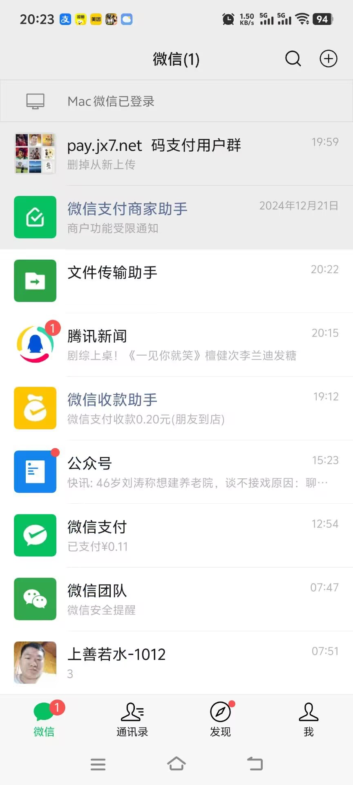

显示mac微信已登录这样就算成功了，手机上这个一定不要退出，退出了就掉线了我们来测试充值
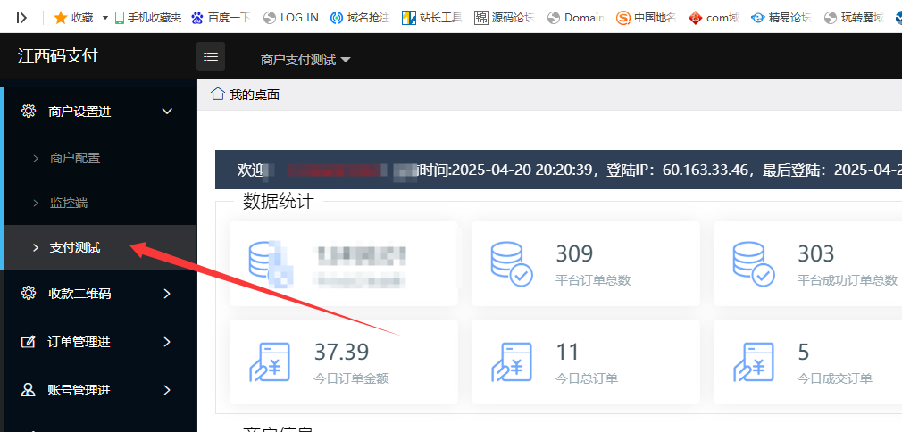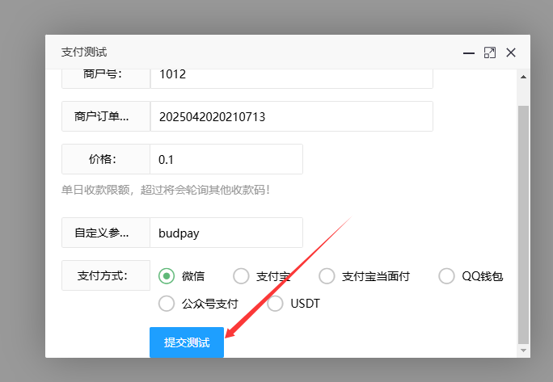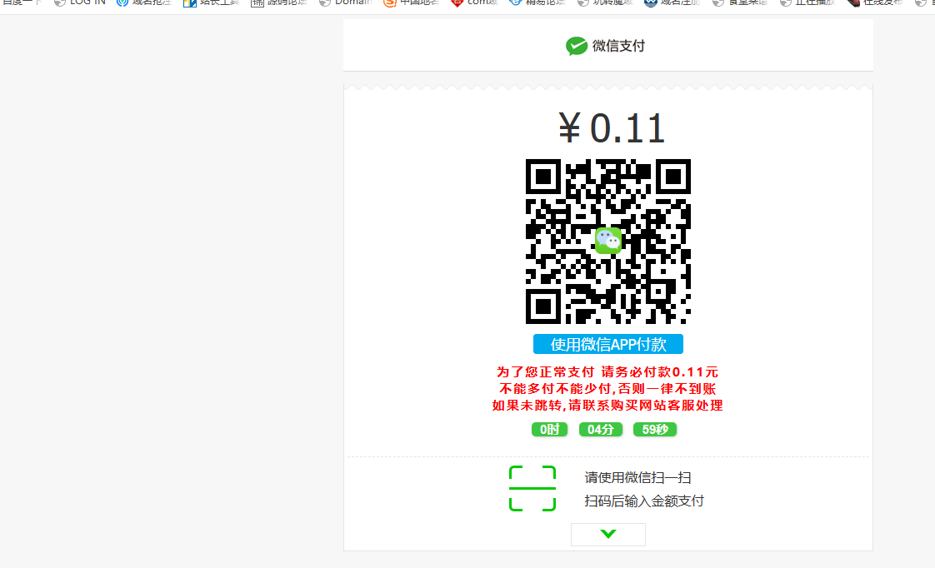
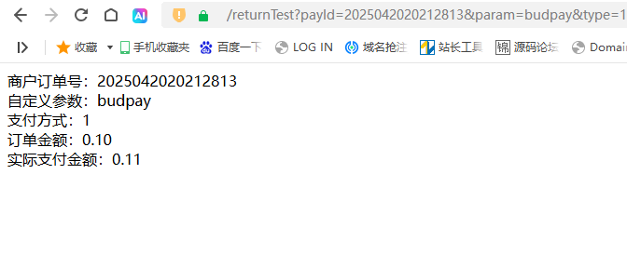
扫码支付后回调了就说明设置正确了，mac微信有个缺点免挂机挂不了多久容易掉线，回调有点慢，要稳定建议选择微信ipad云端五合一，选择使用这个必须得买一个你微信本地登录虚拟代理ip才能使用，不买虚拟ip会被检测封微信

